

**Instrukce k vyplnění vyúčtování neinvestiční dotace za rok 2025 –**

**Výzva**

**PRÁCE S DĚTMI A MLÁDEŽÍ**

**pro projekty NNO s nadregionálním dopadem**

**NÁLEŽITOSTI VYÚČTOVÁNÍ**

Vyúčtování musí obsahovat všechny **povinné** dokumenty vyúčtování:

1. Vyúčtování dotace za rok 2025 (formulář ve formátu XLS)
2. Finanční vypořádání dotací se státním rozpočtem (formulář ve formátu XLS)
3. Závěrečná zpráva o věcném plnění projektu (formulář ve formátu DOC)
4. Výsledovka příjemce dotace (export z účetnictví) - z dokumentu musí být zřejmá výše jednotlivých druhů nákladů, **na jejichž úhradu byla dotace čerpána**; ve výnosech bude zaúčtována dotace MŠMT – viz vzor VÝSLEDOVKA. Lze akceptovat i další sestavy generované z účetnictví, pokud obsahují výše popsané náklady i výnosy.
5. Adekvátní doložení celkových vynaložených nákladů na projekt
6. Avízo o vratce (v případě vrácení dotace/části dotace na účet MŠMT)

Všechny povinné dokumenty k vyúčtování a finančnímu vypořádání musí příjemce nejpozději do **15. 2. 2026**:

1. nahrát do systému ISPROM na adrese [**https://isprom.msmt.cz**](https://isprom.msmt.cz/)**.** Zde se vkládají soubory jednotlivě, a to ve formátech:

* Vyúčtování dotace a finanční vypořádání ve formátu XLS/XLSX (případně ODS),
* Závěrečná zpráva o věcném plnění projektu a avízo o vratce ve formátu DOC/DOCX (případně ODT),
* Výsledovka (ideálně ve formátu PDF)
* Doložení celkových vynaložených nákladů na projekt (ideálně ve formátu PDF nebo XLS/XLSX)

2. podat jedním z následujících způsobů:

## v listinné podobě osobně v úředních hodinách na podatelnu ministerstva na adrese Ministerstvo školství, mládeže a tělovýchovy, Karmelitská 529/5, 118 12 Praha 1, nebo

## v listinné podobě poštou na adresu Ministerstvo školství, mládeže a tělovýchovy, odbor pro mládež, Karmelitská 529/5, 118 12 Praha 1, nebo

## v elektronické podobě prostřednictvím elektronické adresy podatelny s uznávaným elektronickým podpisem (posta@msmt.cz), nebo

## v elektronické podobě do datové schránky ministerstva (ID: vidaawt) – preferovaný způsob podání vyúčtování.

Obálka nebo zpráva musí být označena slovy „Vyúčtování 2025 - **Výzva PRÁCE S DĚTMI A MLÁDEŽÍ 2025 pro projekty NNO s nadregionálním dopadem** – číslo rozhodnutí“.

Jedná-li se o zaslání z datové schránky **organizace** není podpis statutárního zástupce na dokumentech vyžadován, ve všech ostatních případech je podpis vyžadován.

**Ostatní informace:**

Příjemce dotace při vyúčtování **nepředkládá** povinné evidence týkající se účastníků a indikátorů, případně dobrovolníků anitzv. prvotní účetní doklady, jako například doklady o provedení úhrad jednotlivých nákladů – výpisy z účtu/výdajové pokladní doklady, dále dohody o provedení práce, faktury apod. **Tyto doklady je povinen u sebe uložit a předložit na vyžádání MŠMT či kontrolního orgánu.**

**Nahrání kompletního vyúčtování (souborů) do ISPROMu**

### Žadatel se přihlásí ke svému účtu v systému ISPROM. V záložce „PROJEKTY“, ve sloupci s názvem „PODPORA PRÁCE S DĚTMI A MLÁDEŽÍ PRO NNO“ přejde k projektovým žádostem. V sekci PODPOŘENÉ PROJEKTY je u konkrétního projektu vpravo tlačítko „NAHRÁT VYÚČTOVÁNÍ“.

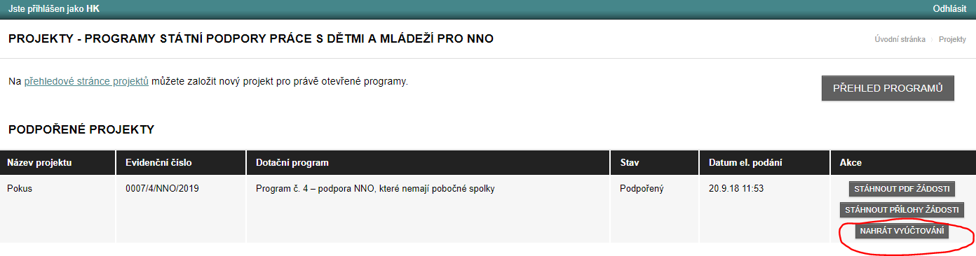

Po kliknutí na tlačítko „nahrát vyúčtování“ se otevře nabídka, která umožní uživateli nahrát jednotlivé požadované soubory (seznam povinných souborů viz výše), a to pomocí tlačítka „nahrát“.

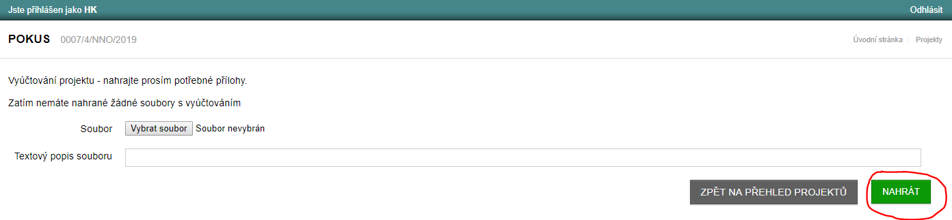

**Až budou vloženy všechny požadované soubory, je nutné vyúčtování odeslat, a to pomocí zeleného tlačítka ODESLAT VYÚČTOVÁNÍ.**

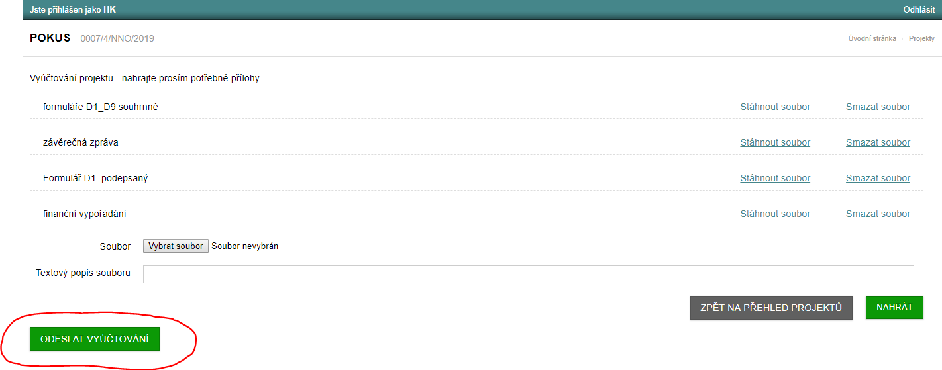

Po odeslání vyúčtování přijde organizaci informační email o tom, že vyúčtování bude kontrolováno a u projektu je stav „vyúčtováno“. Pokud MŠMT zjistí, že ve vyúčtování jsou nedostatky, příp. bude požadovat některé další doklady, vrátí vyúčtování žadateli k doplnění/opravě. Stav projektu bude nastaven na „vyúčtování vráceno“. Pokud je vyúčtování v pořádku, nastaví MŠMT u projektu stav „vyúčtování přijato“.

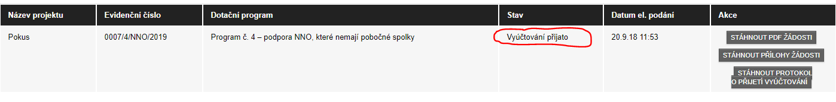

**Jednotlivé tabulky vyúčtování dotace (D1-D6)**

Pro každou výzvu jsou určeny **specifické** formuláře k vyúčtování. Tyto formuláře je možné najít na webové stránce MŠMT.

Formulář vyúčtování je intuitivně kontrolně provázán mezi jednotlivými listy. V případě nesprávného uvedení hodnoty do buňky dojde k jejímu zčervenání a od NNO je následně vyžadována oprava příslušného problému.

Doporučený postup vyplnění formuláře vzhledem ke zmíněným provázanostem mezi jednotlivými listy je začít od listů D4 a D3, příp. D5.

**Listy D1 – D4 jsou vyplněny povinně u každého vyúčtování dotace. Další listy D5, příp. D6 vyplní organizace v závislosti na dílčím čerpání dotace.**

List D1 Úvodní list „Vyúčtování účelové dotace“:

* Zde organizace vyplní údaje o výši poskytnuté dotace. Výše čerpání dotace je doplněna automaticky z ostatních listů; je nutné uvést údaj pouze „z dotace na specifické aktivity celkem (v Kč)“.
* Na řádku č. 25 „neinvestiční prostředky (v Kč)“ budou uvedeny celkově vynaložené náklady na projekt. Musí být **minimálně** ve výši uvedené v Rozhodnutí, příp. změnovém rozhodnutí.
* Na řádku č. 31 bude uvedena případná vratka vykázaná v souladu s již dříve na MŠMT zaslaným Avízem.
* Na řádku č. 33 bude uvedeno, zda byl naplněn účel dotace.
* Na řádku č. 36 organizace vybere příslušný indikátor z rozbalovací nabídky (vybrat je nutné ten indikátor, který je uveden na Rozhodnutí)
* Na řádku č. 37 bude uvedena dosažená hodnota povinného indikátoru. Musí být minimálně ve výši 90 % hodnoty uvedené v Rozhodnutí.
* Na řádku č. 49 bude uvedeno jméno statutárního zástupce, příp. i podpis

List D2 „Přehled zdrojů financování projektu“

Tabulku s označením a) vyplňují organizace, které mají pobočné spolky. Zdroje financování rozepisují pouze za ústředí, kofinancování pobočných spolků uvedou jednou částkou.

V případě organizací, které nemají pobočné spolky, je rozepsání zdrojů povinné a vyplňují tedy tabulku s označením b).

List D3 Součtová tabulka „Náklady projektu hrazené z dotace“

Ve sloupci D uvede organizace data z rámcového projektu, příp. ze změnového rozhodnutí (pouze 3 kategorie – materiálové náklady, nemateriálové náklady, osobní náklady – tj. pouze buňky D5, D12 a D24), ve sloupci C potom uvede skutečné čerpání **dotace (dle jednotlivých položek)**. Uvedené údaje musí odpovídat a vycházet z údajů ostatních listů vyúčtování.

**Organizace je povinna dodržet rozpočet projektu dle hlavních položek přiloženého rozpočtu (myšleno rozpočet, který je součástí rámcového projektu a je přiložený k rozhodnutí, event. změnovému rozhodnutí), a to alespoň 80 % každé hlavní položky.**

To neplatí pro poskytnutou dotaci na specifické aktivity celkem – tyto výdaje musí být min. ve výši uvedené v rozhodnutí o poskytnutí neinvestiční dotace a jsou pro organizaci závazné. V případě celkových nákladů projektu je nutné dodržení tohoto výdaje minimálně ve výši schváleného projektu.

List D4 „Přehled realizovaných nákladů projektu (neinvestiční prostředky)“

Do tabulky vyplní organizace jednotlivé doklady, u kterých uvede:

* č. dokladu,
* účel použití dokladu (např. nájemné za klubovnu),
* částku v Kč celkem za doklad,
* částku v Kč, která byla hrazena z dotace (např. faktura je vystavena na celkovou částku 10 tis. Kč, avšak organizace na její uhrazení použila z dotace MŠMT pouze 5 tis. Kč),
* ve sloupci F organizace uvedou, zda se u konkrétní položky (dokladu) jedná o materiálový náklad, a to tím, že do příslušného řádku doplní písmeno „m“; ostatní náklady (služby, osobní náklady) není nutné specifikovat a je možné nechat buňku prázdnou

Na listu D4 budou uvedeny veškeré náklady projektu **včetně osobních nákladů** (lze přenést do jednoho řádku listu D4 souhrnnou hodnotu celkových osobních nákladů uvedených na listu D5).

Součástí vyúčtování jsou i náklady, které jsou hrazeny z vlastních zdrojů. Jejich uvedení na formuláři se připouští součtem bez rozpisu na jednotlivé doklady.

Celkově vynaložené náklady na projekt musí však být adekvátně doloženy, např. výsledovkou, včetně transakcí, ve výši celkového rozpočtu projektu apod. MŠMT si může v případě potřeby vyžádat další podklady či namátkově další sestavy z účetnictví na určitý objem vynaložených finančních prostředků.

**V případě vysokého počtu dokladů, které se vztahují k danému projektu, může organizace část tabulky D4 nahradit výkazem z účetnictví.**

List D5 „Přehled realizovaných osobních nákladů projektu“

V případě, že organizace obdržela dotaci na osobní náklady (mzdové prostředky, DPP, DPČ), vyplnění listu D5 je povinné. **Zde organizace vykazuje výše hrubých mezd včetně povinných odvodů na sociální a zdravotní pojištění.**

**V tabulce musí být vyplněna identifikace osob, druh pracovního poměru a měsíc, za jaký byly finanční prostředky vynaloženy. Uvádí se pouze náklady, které byly hrazeny z dotace.**

List D6 Tábory „Vyúčtování dotace na tábory“

V případě, že organizace obdržela dotaci na letní, příp. zimní tábory (netýká se příměstských táborů), vyplnění listu D6 je povinné. Zde organizace vyplní jednotlivé údaje podle legendy.

**Návod na vyplnění finančního vypořádání**

Při vyplňování tohoto formuláře organizace doplní jak samotnou tabulku (viz vzor), tak údaje nad tabulkou (název příjemce) a pod tabulkou (tj. kdo sestavil, kdy apod.). V tabulce je pak nutné rozlišit, kdy byla zaslána případná vratka nevyužitých finančních prostředků MŠMT.

**VÝSLEDOVKA**

Jedná se pouze o **příklad**; konkrétní formát dokumentu bude záviset na užívaném účetním systému.

